Relatório Executivo

Storytelling da Análise Exploratória dos Dados
Classificação da Qualidade de Vinhos

Projeto: Classificação da Qualidade de Vinhos com Machine Learning
Aluno: Bruno Ricardo de Oliveira — Grupo 143
Curso: Data Analytics – Tech Challenge – Fase 2
Índice

1. Introdução 2
2. PONTO DE PARTIDA – Observações e Achados nos Dados Analisados 4
2.1.1 Insight para construção do Modelo 5
2.1.2 Da nota sensorial para uma decisão de negócio 6
2.1.3 Implicação para avaliação 6
2.1.4 Qualidade dos dados: base limpa, mas com duplicatas relevantes 7
2.1.5 Decisão tomada 7
2.1.6 Relações físico-químicas: os sinais mais fortes de qualidade 8
2.1.7 Tradução para o negócio 10
2.1.8 Comparação entre vinhos de alta qualidade e baixa/média qualidade 10
2.1.9 Insight para o Negócio 11
2.1.10 Avaliação dos Outliers (pontos fora do padrão): valores extremos são risco e oportunidade 11
2.1.11 Como os achados da EDA orientaram a modelagem 12
2.1.12 Evidência de valor: o modelo aprende além da maioria 13
2.1.13 O que o melhor modelo acerta e onde ainda há risco 15
2.1.14 Interpretação 16
2.1.15 Quais variáveis mais influenciaram a decisão do modelo 17
3. Conclusão 18

Introdução

A Vitivinícola ocupa uma posição estratégica na economia, combinando tradição, identidade cultural e alto valor agregado. Neste sentido, a avaliação da qualidade dos vinhos, historicamente conduzida por especialistas avaliadores por meio de análises sensoriais, depende de critérios como aroma, sabor, acidez e equilíbrio. Embora essencial, esse processo é subjetivo, exige tempo e está diretamente condicionado à experiência dos nossos enólogos.
Com isso em mente, o avanço das técnicas de ciência de dados e aprendizado de máquina (Machine Learning) abriu novas possibilidades, permitindo que informações físico-químicas coletadas durante a produção sejam utilizadas para prever a qualidade final do vinho com maior precisão e consistência através de modelos preditivos, tornam-se, assim, ferramenta estratégica para apoiar enólogos e produtores na tomada de decisão.
Este projeto utiliza dados históricos de variáveis físico-químicas como acidez, teor alcoólico, densidade e níveis de dióxido de enxofre, além das notas de qualidade atribuídas por enólogos especialistas para desenvolver modelos de classificação capazes de estimar a qualidade dos vinhos, com base nos dados destas variáveis, demonstrando o potencial da inteligência artificial e machine learning como aliada na evolução da companhia.
A análise exploratória dos dados mostra que a qualidade do vinho pode ser parcialmente antecipada por sinais físico-químicos objetivos. O padrão mais forte observado é que vinhos de alta qualidade tendem a apresentar maior teor alcoólico, menor acidez volátil, maiores níveis de sulfatos e maior presença de ácido cítrico. Esses sinais são coerentes com o problema de negócio: apoiar a triagem inicial de lotes com base em medições laboratoriais, antes da avaliação sensorial especializada.
O conjunto de dados analisado e utilizado parar o desenvolvimento dos modelos, apresenta um desafio relevante: vinhos de alta qualidade são minoria. Como será visto mais abaixo, após a preparação dos dados, apenas 13,5% dos registros pertencem à classe de alta qualidade, enquanto 86,5% são vinhos de baixa ou média qualidade. Isso significa que a análise e a modelagem não devem ser avaliadas apenas por acurácia. O objetivo não é apenas acertar a maioria dos vinhos comuns, mas identificar com boa confiabilidade os lotes com maior potencial de qualidade superior.
Este relatório tem como objetivo aprofundar a narrativa da análise exploratória dos dados, explicando o que foi observado, por que isso importa e como estes achados orientaram as decisões de modelagem.
O relatório explica os achados e observações em cinco etapas:
- Entendimento do perfil das notas de qualidade;
- Transformação da nota em uma decisão prática de negócio;
- Identifica sinais físico-químicos associados à qualidade;
- Avalia valores extremos sem descartar informação útil;
- Conecta os achados da análise à estratégia de modelagem;

PONTO DE PARTIDA – Observações e Achados nos Dados Analisados

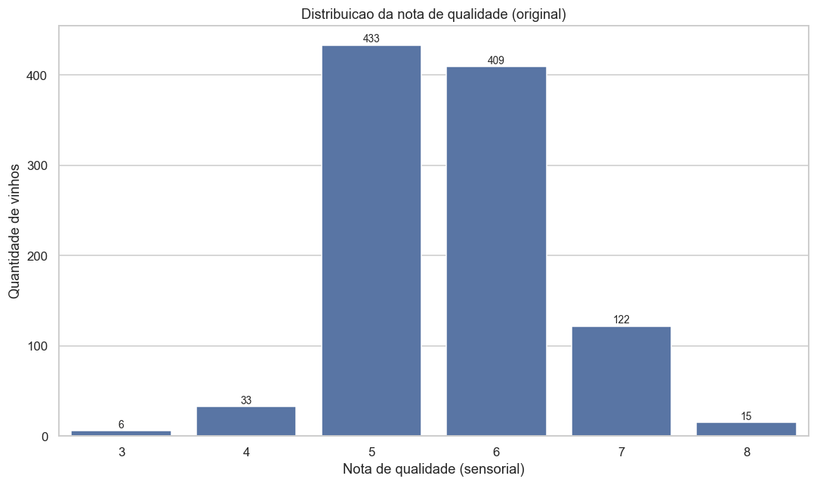
A maior parte dos vinhos estão nas faixas intermediárias. A distribuição original das notas mostra um comportamento concentrado: a maioria dos vinhos recebeu notas 5 e 6. Na base bruta, há 483 vinhos com nota 5 e 462 vinhos com nota 6, enquanto notas muito baixas ou muito altas aparecem com frequência bem menor. As notas 7 e 8, usadas para representar vinhos de qualidade superior, somam uma parcela pequena do total.
Esse padrão é importante porque mostra que o problema não é simplesmente separar vinhos bons de ruins em grupos equilibrados. Na prática, a base representa um cenário comum em controle de qualidade: muitos produtos estão dentro de uma faixa intermediária aceitável, enquanto poucos se destacam como superiores ou inferiores. Portanto, o modelo também precisa ser avaliado pela capacidade de identificar essa minoria de maior interesse, não apenas os medianos.

Insight para construção do Modelo

O valor deste projeto está em apoiar a identificação antecipada dos vinhos com maior potencial, e não apenas em classificar corretamente a massa de vinhos médios. A base reforça que o desafio é encontrar sinais confiáveis em um grupo pequeno, porém relevante para decisões de qualidade, posicionamento e priorização de lotes.

Da nota sensorial para uma decisão de negócio

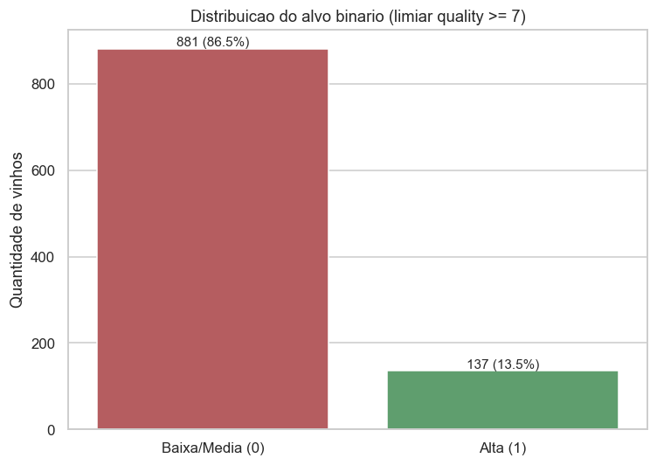
Para transformar a nota sensorial em uma decisão acionável, o projeto definiu a variável alvo como:
Classe | Regra | Interpretação executiva
0 | quality < 7 | Vinho de baixa ou média qualidade
1 | quality >= 7 | Vinho de alta qualidade

Após a remoção de duplicatas com o mesmo perfil físico-químico, a base final de modelagem ficou com 1.018 registros (detalhes e justificativas no tópico 2.1.4 abaixo). Destes, 881 registros pertencem à classe baixa/média e 137 registros pertencem à classe alta. Em termos percentuais, isso representa 86,5% contra 13,5%.
Essa transformação torna o problema mais próximo de uma decisão real: o produtor ou analista não precisa necessariamente prever a nota exata do vinho, mas sim identificar se o vinho tem perfil compatível com alta qualidade. Essa abordagem facilita a comunicação do resultado e permite usar o modelo como uma ferramenta de triagem.

Implicação para avaliação

Como a classe de alta qualidade é minoritária, um modelo ingênuo poderia prever todos os vinhos como baixa/média qualidade e ainda assim parecer razoável em acurácia. Por isso, a EDA já indica que métricas como recall, F1-score e ROC-AUC são mais adequadas para avaliar a capacidade real do modelo de encontrar vinhos superiores.

Qualidade dos dados: base limpa, mas com duplicatas relevantes

A base não apresenta valores ausentes ou negativos, o que reduz a necessidade de imputação ou tratamentos corretivos. Esse é um ponto positivo para a modelagem, pois evita distorções geradas por preenchimentos artificiais.
Foi identificado alguns valores “zerados” na variável “citric acid” de alguns vinhos, mas após avaliação, estes dados não serão tratados ou excluídos, visto que representam vinhos sem acidez cítrica e que interferem na qualidade dos vinhos, como poderá ser visto mais abaixo na correlação das variáreis que interferem na nota de qualidade.
O principal ponto de atenção foi a presença de 125 registros duplicados quando a coluna `Id` é desconsiderada. Como o `Id` é apenas um identificador, dois registros com o mesmo perfil físico-químico poderiam aparecer em treino e teste se a duplicidade fosse mantida. Isso criaria risco de vazamento de informação, pois o modelo poderia ser avaliado em exemplos praticamente idênticos aos vistos durante o treinamento.

Decisão tomada

As duplicatas foram removidas antes da separação entre treino e teste. Essa decisão fortalece a credibilidade da avaliação, porque o desempenho final passa a refletir melhor a capacidade de generalização do modelo para novos vinhos.

Relações físico-químicas: os sinais mais fortes de qualidade

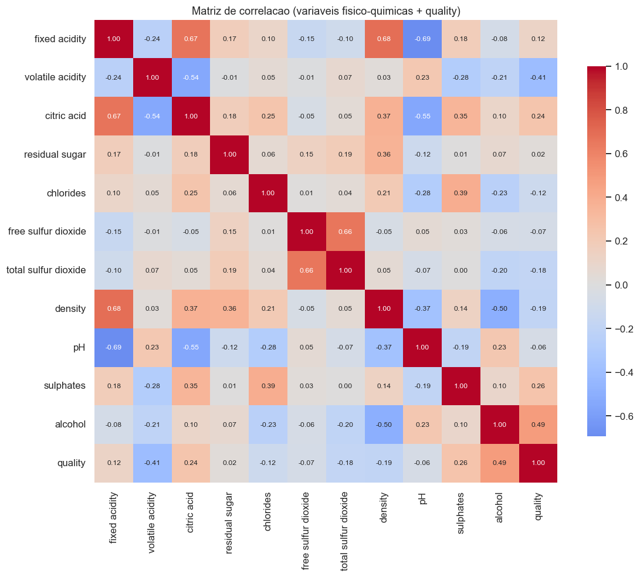
A matriz de correlação permite observar como as variáveis se relacionam entre si e com a nota de qualidade. Embora correlação não prove causalidade, ela ajuda a identificar sinais iniciais relevantes para a construção do modelo.
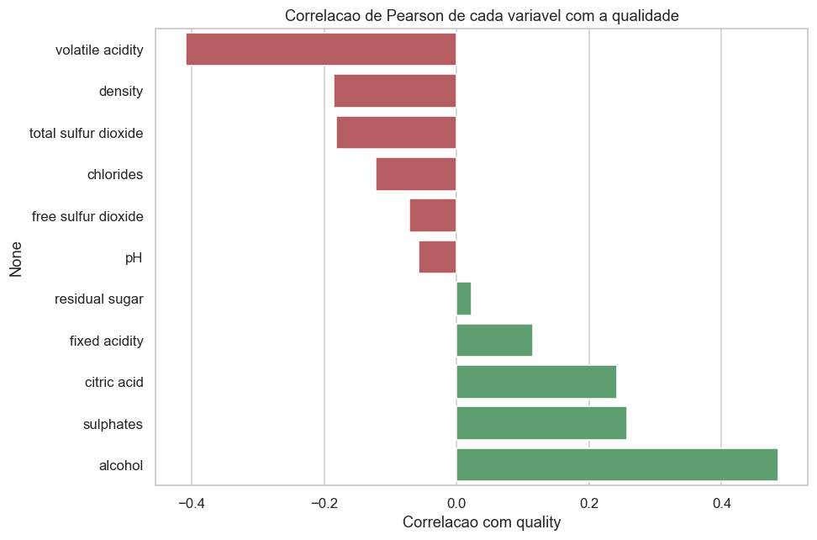
As variáveis com maior relação observada com a qualidade foram:
Variável | Relação com qualidade | Análise
Alcohol | +0,486 | Vinhos com maior teor alcoólico tendem a receber notas mais altas.
Volatile acidity | −0,409 | Maior acidez volátil tende a estar associada a menor qualidade.
Sulphates | +0,258 | Níveis mais altos de sulfatos aparecem associados a melhores avaliações.
Citric acid | +0,242 | Maior acidez cítrica tende a acompanhar melhor qualidade.
Density | −0,185 | Densidade ligeiramente menor aparece associada a vinhos melhor avaliados.
Total sulfur dioxide | −0,182 | Níveis mais altos se relacionam negativamente com a qualidade.

O principal achado é que a qualidade não depende de uma única variável isolada. O teor alcoólico se destaca, mas a avaliação final parece surgir da combinação entre equilíbrio químico, acidez, presença de sulfatos e outros componentes.

Tradução para o negócio

Esses sinais podem apoiar uma leitura preliminar de lotes. Um vinho com maior teor alcoólico, menor acidez volátil e níveis adequados de sulfatos tende a se aproximar mais do perfil de alta qualidade observado na base. Isso não substitui a avaliação enológica, mas ajuda a priorizar quais amostras merecem atenção especial.

Comparação entre vinhos de alta qualidade e baixa/média qualidade

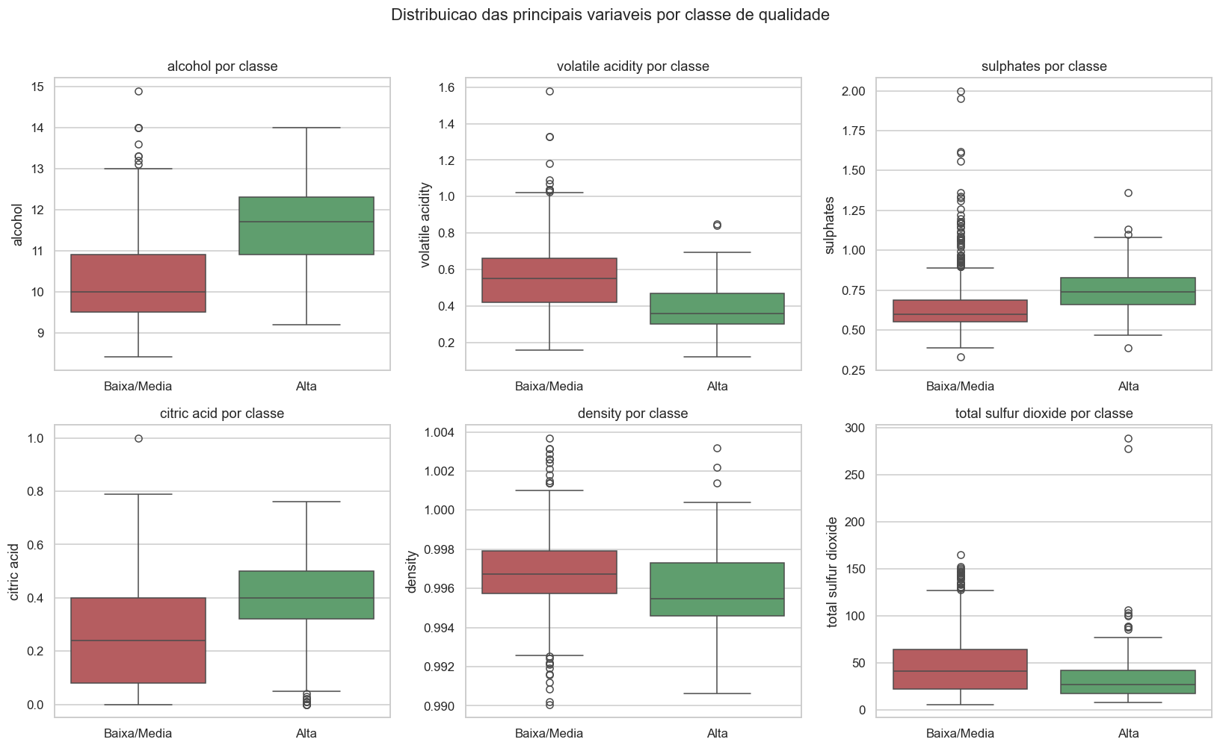

A comparação visual entre as classes reforça os achados de correlação. Nos boxplots, vinhos de alta qualidade apresentam uma distribuição mais elevada em alcohol e sulphates, enquanto tendem a apresentar menor volatile acidity. Essas diferenças são relevantes porque aparecem tanto na análise visual quanto nas correlações numéricas.
Na média, em relação aos vinhos de baixa/média qualidade, os vinhos de alta qualidade apresentam:
Variável | Média baixa/média | Média alta | Diferença
Alcohol | 10,267 | 11,528 | +1,262
Volatile acidity | 0,553 | 0,395 | +0,158
Sulphates | 0,643 | 0,746 | +0,105
Citric acid | 0,249 | 0,391 | +0,143
Total sulfur dioxide | 47,408 | 36,673 | −10,735

Esses números ajudam a tornar a narrativa mais concreta. O modelo não apenas procura padrões abstratos: ele captura diferenças físico-químicas observáveis entre grupos de qualidade.

Insight para o Negócio

O perfil de alta qualidade se diferencia principalmente por equilíbrio: mais álcool, menor acidez volátil e maior presença de componentes associados a estrutura e estabilidade.

Avaliação dos Outliers (pontos fora do padrão): valores extremos são risco e oportunidade

A análise de outliers foi feita pelo método do intervalo interquartil. Explicando tecnicamente, esse método considera como valores extremos aqueles que ficam abaixo de `Q1 - 1,5 × IQR` ou acima de `Q3 + 1,5 × IQR`. Ou seja, é uma forma de descobrir valores que “fogem do padrão”. Este método identifica números que estão muito abaixo ou muito acima da maioria dos dados. Esses valores são chamados de outliers — pontos que destoam do comportamento geral.
Variável | Outliers | Percentual
Residual sugar | 110 | 9,62%
Chlorides | 77 | 6,74%
Fixed acidity | 44 | 3,85%
Sulphates | 43 | 3,76%
Total sulfur dioxide | 40 | 3,50%
Density | 36 | 3,15%
pH | 20 | 1,75%
Free sulfur dioxide | 18 | 1,57%
Volatile acidity | 14 | 1,22%
Alcohol | 12 | 1,05%
Citric acid | 1 | 0,09%

Os outliers da base se concentram principalmente em residual sugar e chlorides. Isso indica assimetria em algumas variáveis físico-químicas, mas não significa necessariamente erro de medição. No contexto de vinhos, valores extremos podem refletir perfis reais de produção, fermentação, composição e estilo do vinho.
Os outliers não foram removidos automaticamente. A decisão foi mantê-los e tratar o impacto por meio de modelagem adequada. Essa escolha evita descartar informação que pode ser útil para distinguir vinhos de alta qualidade. Para modelos mais sensíveis à escala, como Regressão Logística e SVM, foi usada padronização dentro do pipeline; para modelos baseados em árvores, como Random Forest, a robustez natural a valores extremos ajuda a reduzir esse risco.

Como os achados da EDA orientaram a modelagem

A EDA (análise exploratória dos dados da base) não foi apenas uma etapa descritiva. Ela orientou decisões importantes do projeto:
Achado da EDA | Decisão
A classe de alta qualidade é rara. | Usar split estratificado e métricas além da acurácia.
Há duplicatas sem considerar Id. | Remover duplicatas antes do split para evitar vazamento.
Variáveis possuem escalas diferentes. | Usar StandardScaler dentro de Pipeline.
Há outliers em várias variáveis. | Não remover automaticamente; padronizar modelos sensíveis e comparar com árvores.
Algumas variáveis têm relação clara com qualidade. | Usar modelos capazes de capturar combinações de sinais físico-químicos.

Essa conexão entre análise exploratória e modelagem é essencial para a qualidade da entrega. Ela mostra que o modelo não foi escolhido de forma aleatória; as decisões técnicas responderam a padrões concretos encontrados nos dados.
A opção pelo split estratificado foi adotada por oferecer maior rigor na divisão dos dados. Essa técnica evita viés acidental ao garantir que a proporção entre vinhos de baixa/média e alta qualidade seja preservada tanto no treino quanto no teste. Como a classe de alta qualidade é rara na base, o estratificado assegura que ela esteja representada de forma adequada, sem criar um equilíbrio artificial que não existe nos dados reais. Além disso, igualar manualmente as classes exigiria descartar uma quantidade significativa de amostras de baixa/média qualidade, reduzindo o volume de dados disponíveis e comprometendo a robustez do modelo.

Evidência de valor: o modelo aprende além da maioria

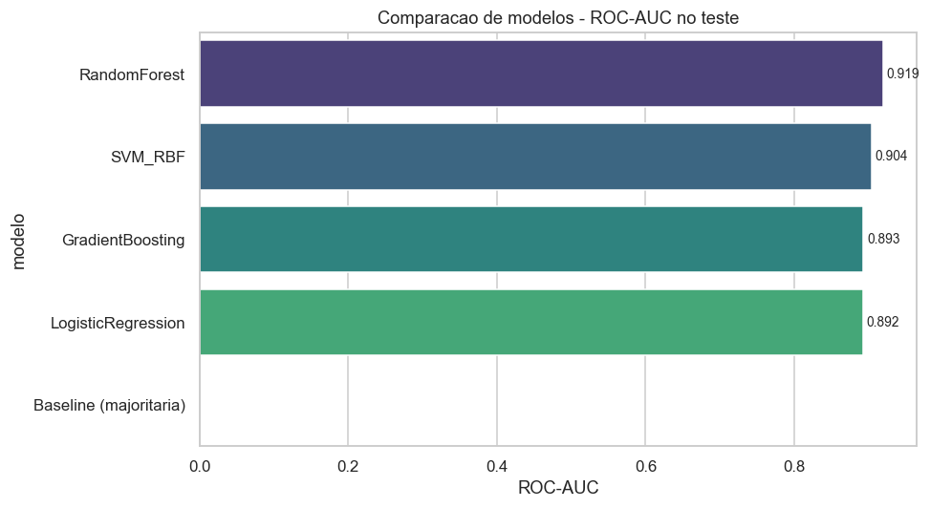

A comparação de modelos mostra que todos os modelos supervisionados superaram claramente o baseline da classe majoritária quando avaliados por ROC-AUC. O melhor desempenho em teste foi obtido pelo Random Forest, com ROC-AUC de 0,919.
Esse resultado indica que as variáveis físico-químicas carregam sinal suficiente para separar, com boa capacidade discriminatória, vinhos de alta qualidade dos demais. A escolha do Random Forest também é coerente com a EDA: o modelo lida bem com relações não lineares, interações entre variáveis e presença de outliers.
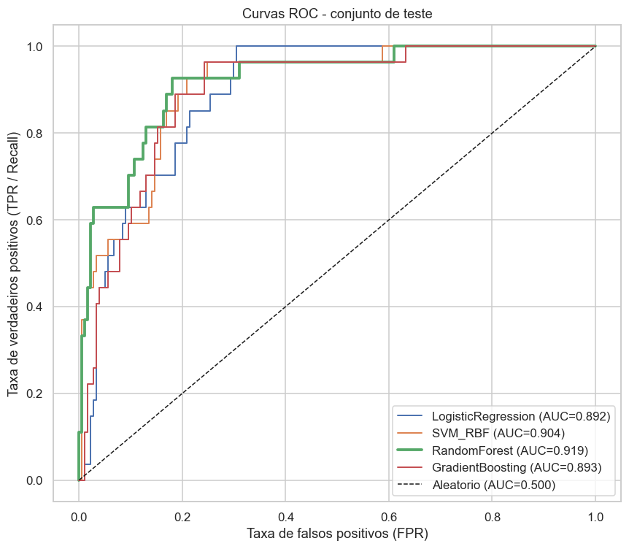
As curvas ROC reforçam que o modelo consegue operar em diferentes pontos de corte, equilibrando sensibilidade e falsos positivos conforme o objetivo de negócio. Se o foco for não perder vinhos promissores, pode-se priorizar maior recall. Se o foco for reduzir falsos alarmes e economizar análise sensorial, pode-se exigir maior probabilidade antes de classificar um vinho como alta qualidade.

O que o melhor modelo acerta e onde ainda há risco

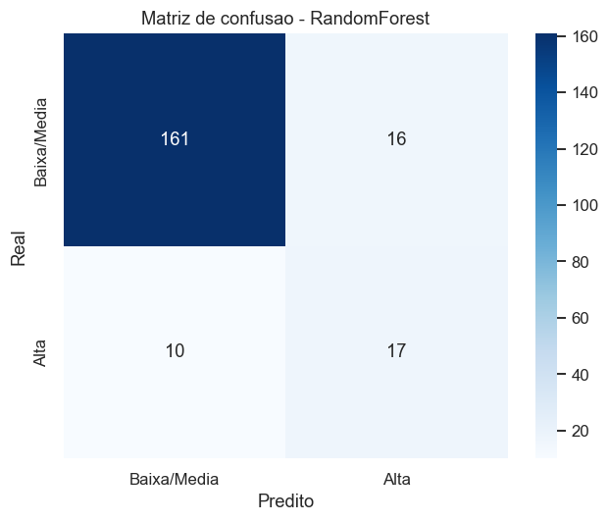

Na matriz de confusão do Random Forest, o modelo identificou corretamente 17 vinhos de alta qualidade no conjunto de teste, mas deixou de capturar 10 vinhos de alta qualidade. Também classificou 16 vinhos de baixa/média qualidade como alta qualidade.
Essa leitura é importante para uma decisão executiva. O modelo não deve ser usado como decisão final e automática, mas sim como ferramenta de priorização. Ele reduz o universo de análise e sinaliza lotes com maior potencial, mas a validação sensorial continua sendo necessária e atinge o objetivo do projeto que é auxiliar os enólogos especialistas na avaliação e identificação de vinhos com maior qualidade.

Interpretação

O modelo funciona como um filtro inteligente. Ele ajuda a direcionar a atenção dos especialistas, mas ainda há trade-off entre dois tipos de erro:
- Falso negativo: um vinho de alta qualidade não é sinalizado pelo modelo.
- Falso positivo: um vinho comum é sinalizado como potencialmente alta qualidade.
Em um cenário de triagem, falsos positivos podem ser aceitáveis se o custo de uma avaliação adicional for baixo. Já falsos negativos podem ser mais críticos, pois representam oportunidades perdidas. Por isso, o ponto de corte do modelo deve ser ajustado conforme a estratégia de negócio.

Quais variáveis mais influenciaram a decisão do modelo

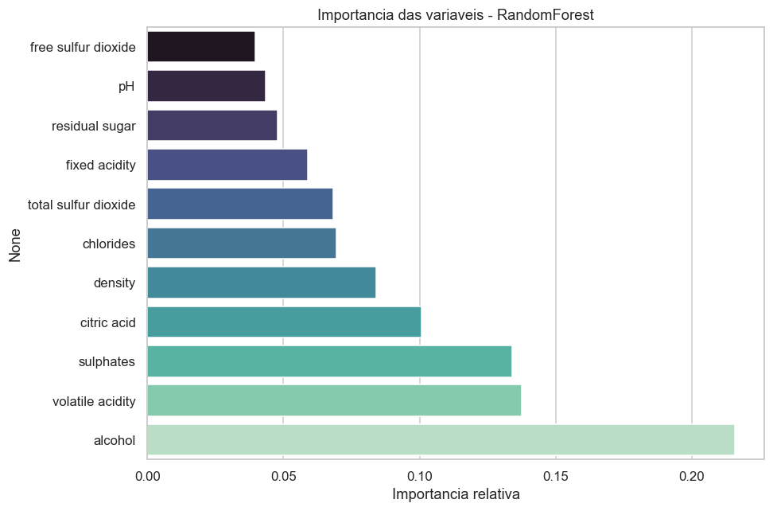
A análise de importância das variáveis do Random Forest reforça a narrativa da EDA. As três variáveis mais relevantes foram:
- Alcohol
- Volatile acidity
- Sulphates

Essas variáveis já apareciam como fortes sinais na análise exploratória. Isso aumenta a confiança na interpretação, pois há consistência entre o que foi visto nos dados e o que o modelo aprendeu.

Conclusão

A consistência entre EDA (Análise exploratória dos dados da base) e o modelo é um ponto forte deste projeto. O modelo final não é uma “caixa-preta” desconectada da análise, ele prioriza justamente os fatores que a exploração inicial já indicava como relevantes para diferenciar vinhos de maior qualidade.
A análise exploratória levou a cinco conclusões principais:
- Alta qualidade é exceção, não regra. A maioria dos vinhos está concentrada nas notas intermediárias, e apenas 13,5% da base preparada representa vinhos de alta qualidade.
- O teor alcoólico é o sinal isolado mais forte. Vinhos de alta qualidade apresentaram teor alcoólico médio superior e maior correlação positiva com a nota.
- Acidez volátil é um sinal de atenção. Quanto maior a acidez volátil, menor tende a ser a qualidade percebida.
- Outliers existem, mas não devem ser descartados sem análise. Eles podem representar perfis físico-químicos reais e conter informação relevante para o modelo.
- A modelagem precisa considerar desbalanceamento. Acurácia isolada não é suficiente; é necessário avaliar capacidade de discriminar a classe de alta qualidade.
O modelo apresenta-se como uma solução de apoio à decisão dos enólogos, não como substituto da avaliação humana. A principal recomendação é usar o classificador como uma camada inicial de triagem: vinhos com maior probabilidade de alta qualidade devem ser priorizados para análise sensorial, revisão enológica ou acompanhamento de lote.
Para uso prático, recomenda-se:
- monitorar a proporção de vinhos sinalizados como alta qualidade;
- revisar periodicamente o ponto de corte conforme custo de falso positivo e falso negativo;
- retreinar o modelo com novos dados rotulados;
- acompanhar se a distribuição das variáveis físico-químicas muda ao longo do tempo;
- manter a explicação dos principais fatores de qualidade para facilitar adoção por usuários de negócio.
A EDA mostra que o conjunto de dados contém padrões coerentes e acionáveis. A qualidade do vinho está associada a combinações de características físico-químicas, especialmente teor alcoólico, acidez volátil e sulfatos. A partir dessa leitura, o projeto constrói um modelo com boa capacidade de priorizar vinhos de alta qualidade e com narrativa suficientemente clara para apoiar uma decisão executiva.

